39：ActorCritic原理_把PG和QLearning结合起来

Actor-Critic

PG计算效率比较低

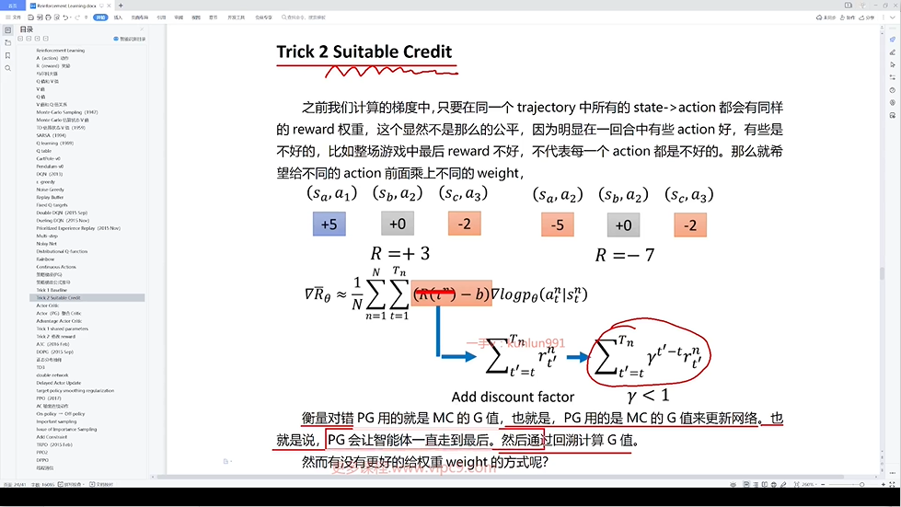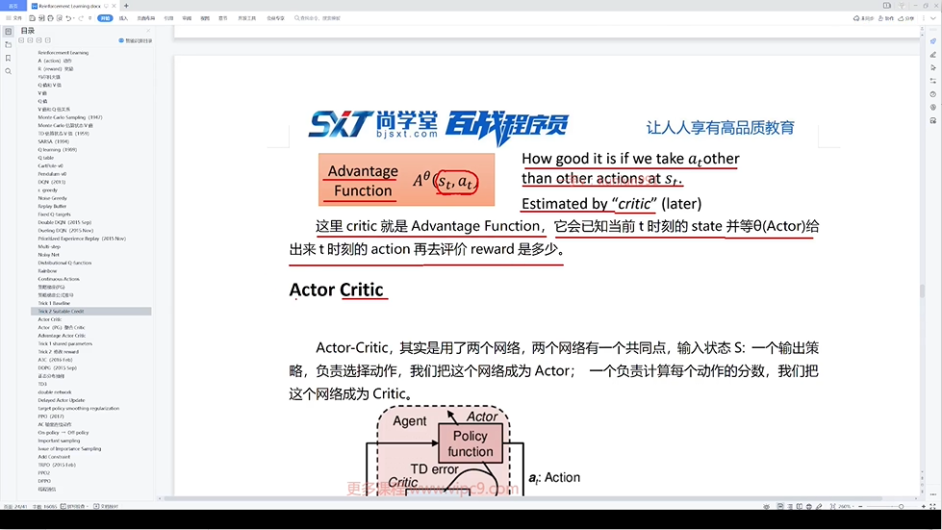

Actor 作为策略，Critic作为打分

Actor是基于策略的，Critic是基于值的

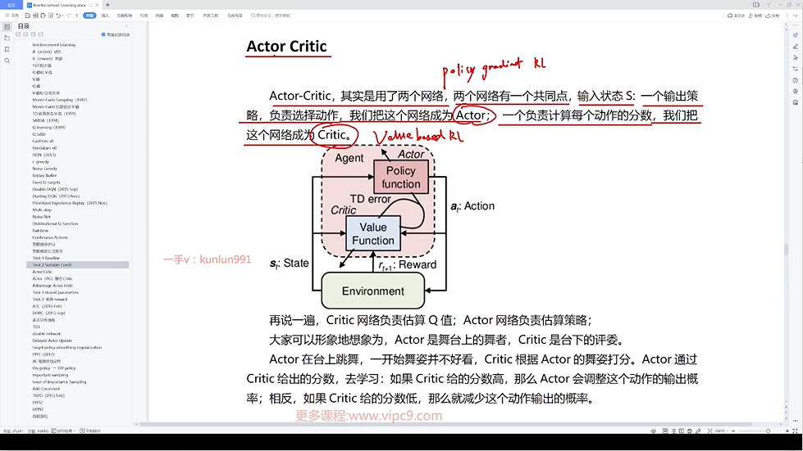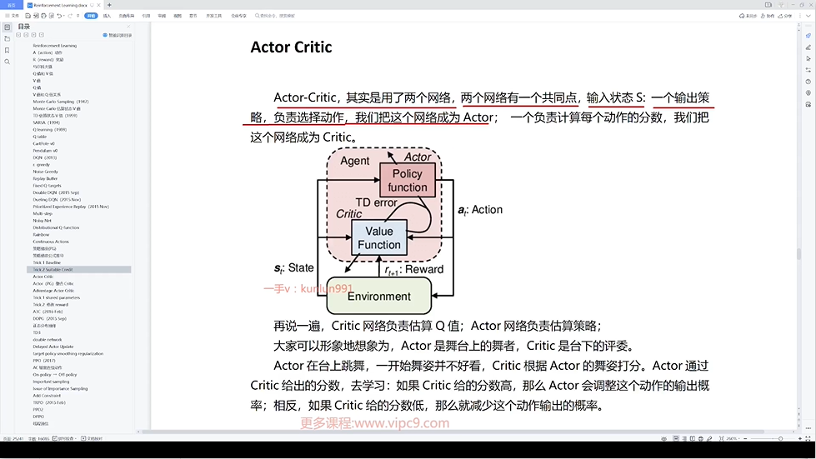

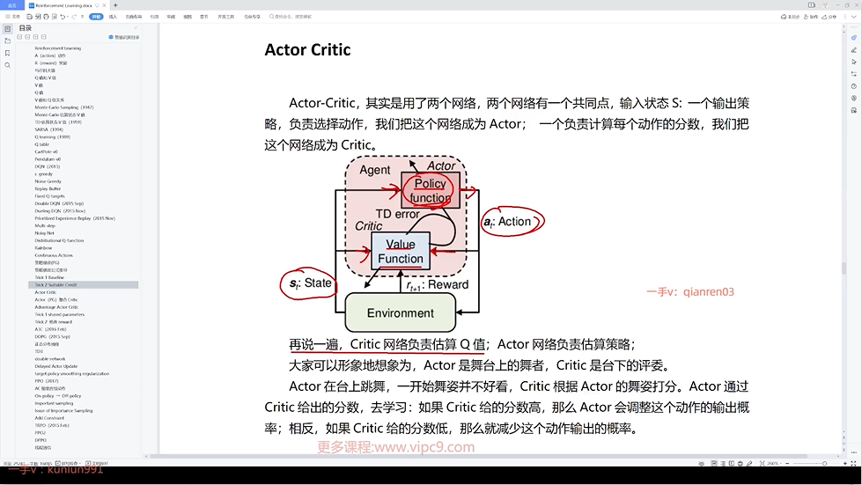

Actor其实就是我们的policy gradient

Actor（PG）整合Critic

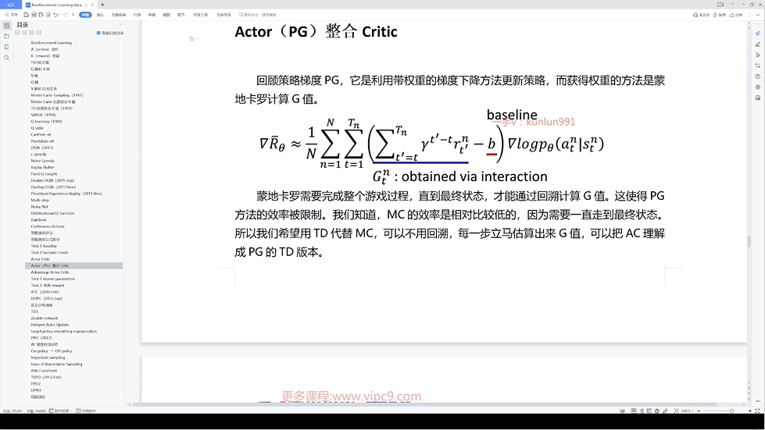

可以把Actor Critic理解成PG结合的TD（时序差分）

某一个时刻开始的total reward，所对应到最后的行为total reward

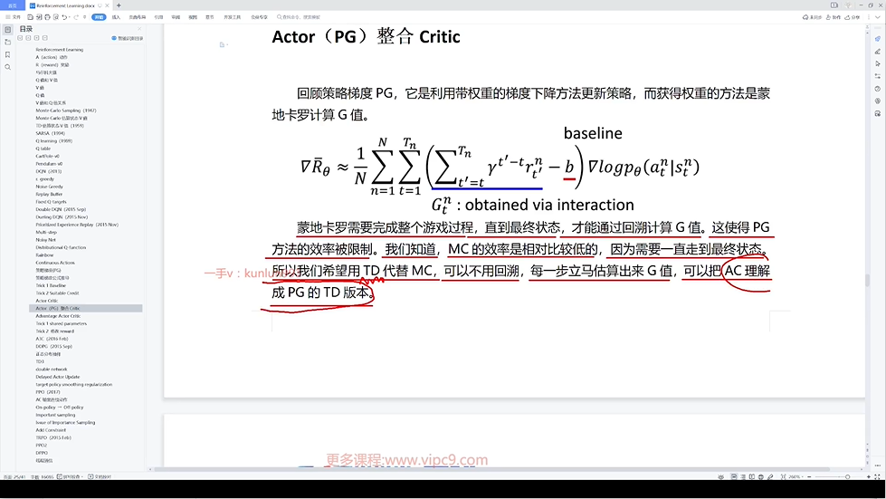

不同的路径回溯的时候对应的G值不一样

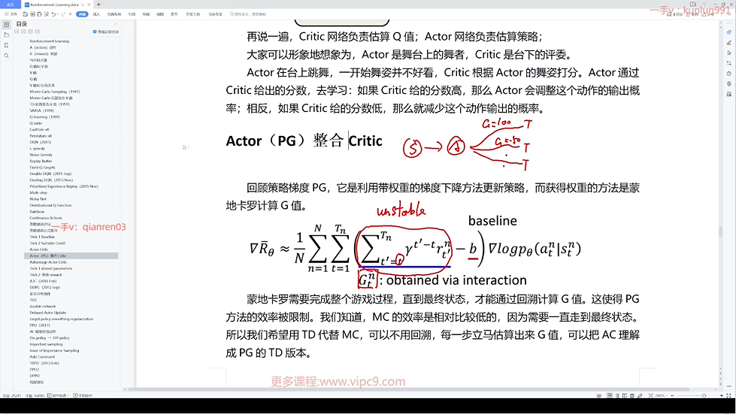

走的路径不多时，G值就会不稳定，我们可以用期望值，来取代画框的部分

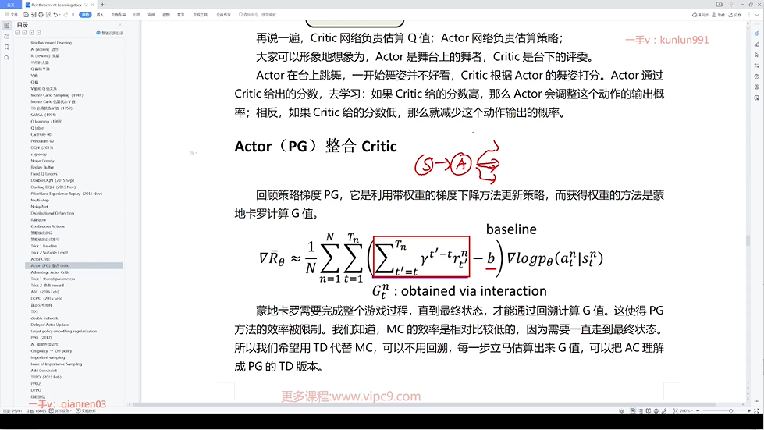

期望值就是Q值，避免了G值老变，不稳定

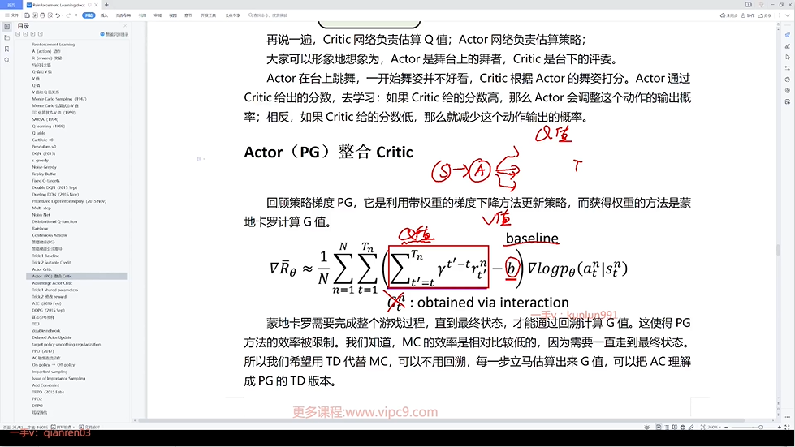

Q值求平均就是V值

Baseline是前面的求平均，就是V值，也就是b值

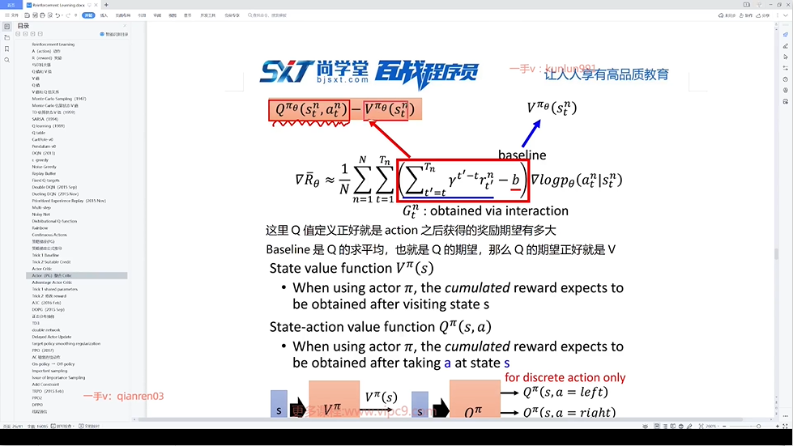

可以用TD或MC去估算V值和Q值，这个公式可以去估算

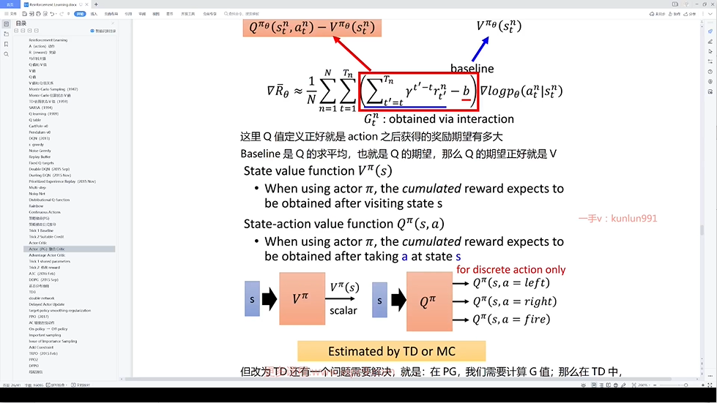

40：AdvantageActorCritic_共享参数和修改reward技巧

Advantage Actor Critic，叫A2C

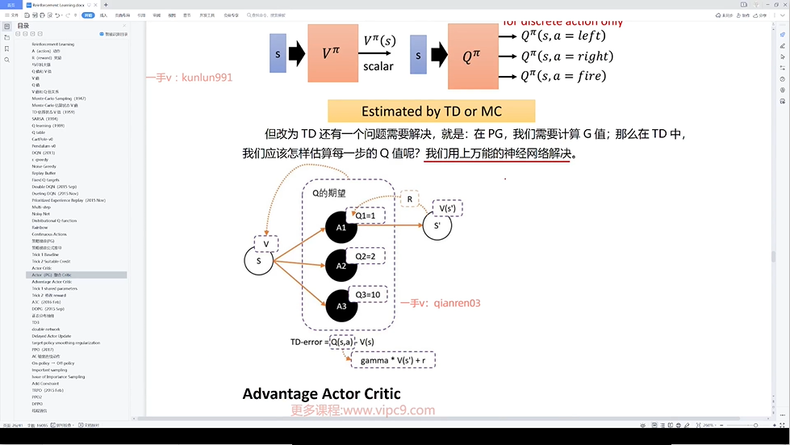

用两个网络分别去估计Q值，V值，两倍的风险估测不准，太麻烦了，能不能只统一成V呢？即用一个网络去估算Q和V值

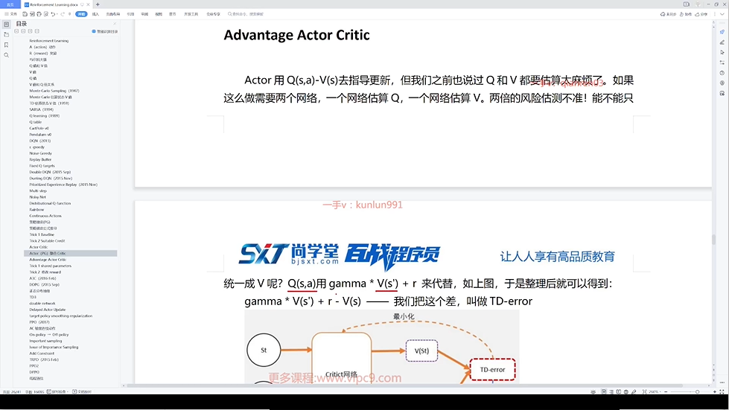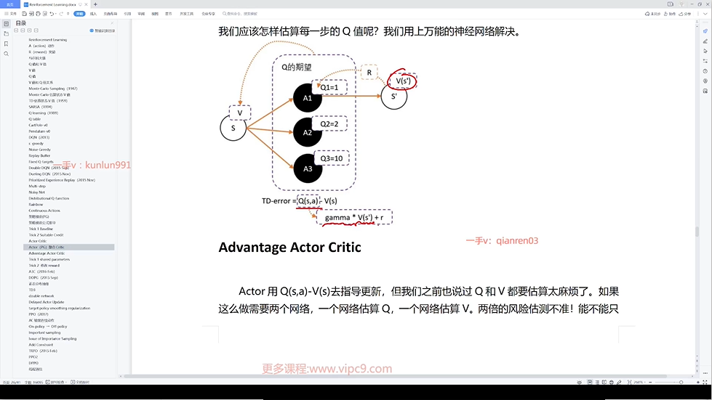

下面的派是一个策略

Critic是输入当前的状态和下一个时刻的状态来去估计当前状态的V值，下一个时刻状态的V值

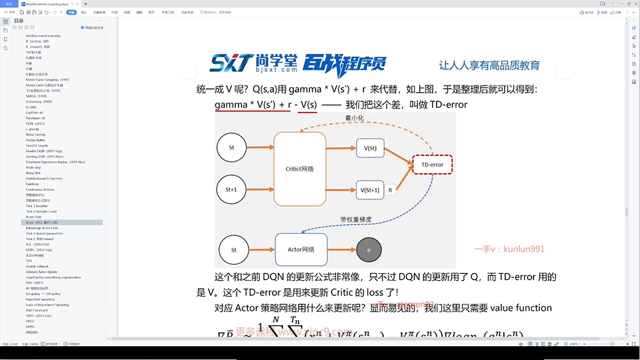

TD-error 用来调整Critic网络的参数，也可以用来求梯度，用来调整Actor网络参数

权重减去baseline，也就是减去b

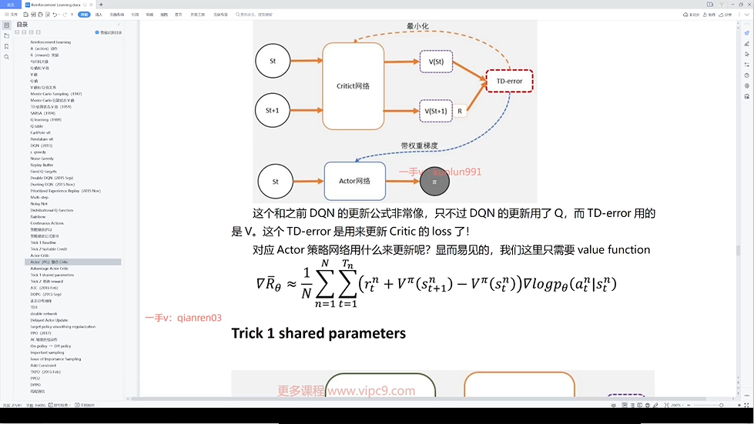

如果state是一帧一帧的图像，要进行特征提取，用卷积和池化，两个网络可以共享几个层

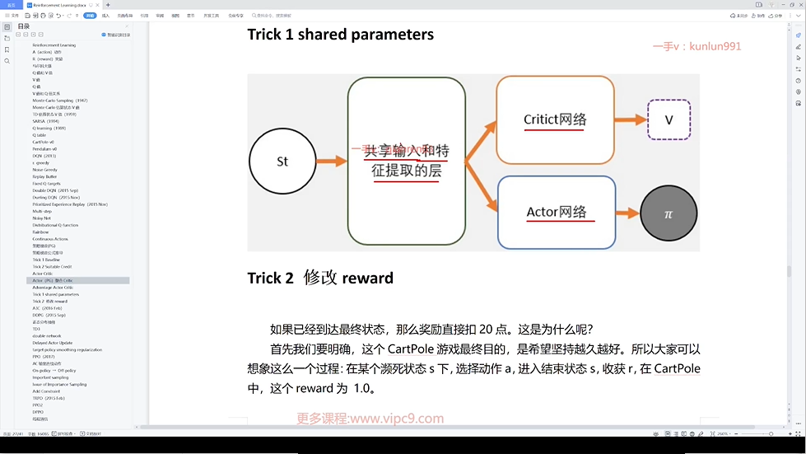

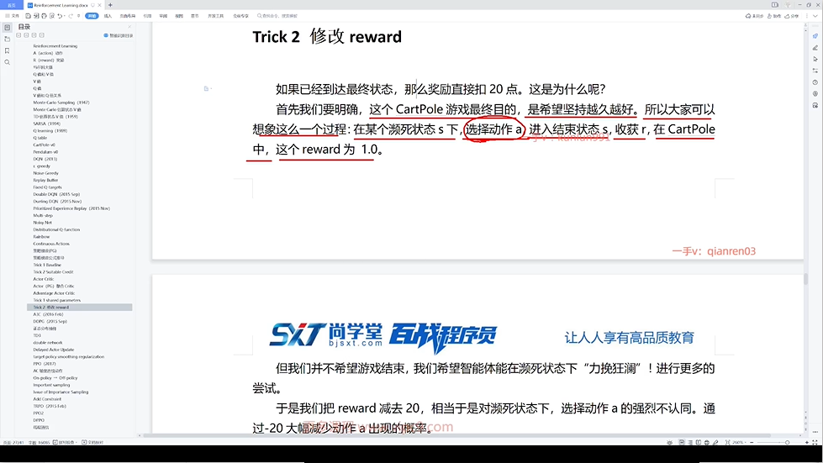、

在最后尽可能的不去选择a这个行为

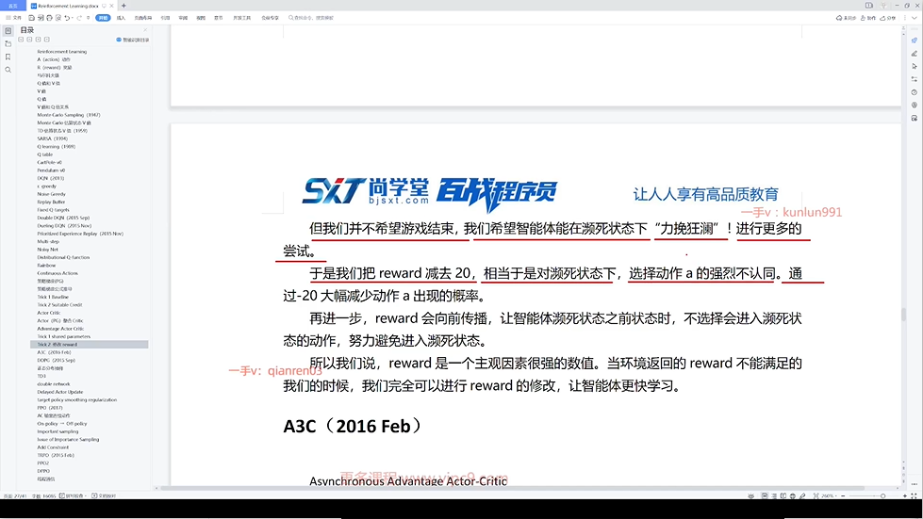

Reward的-19会向前传播，避免了倒数第二个状态选择兵临死亡的状态的动作a

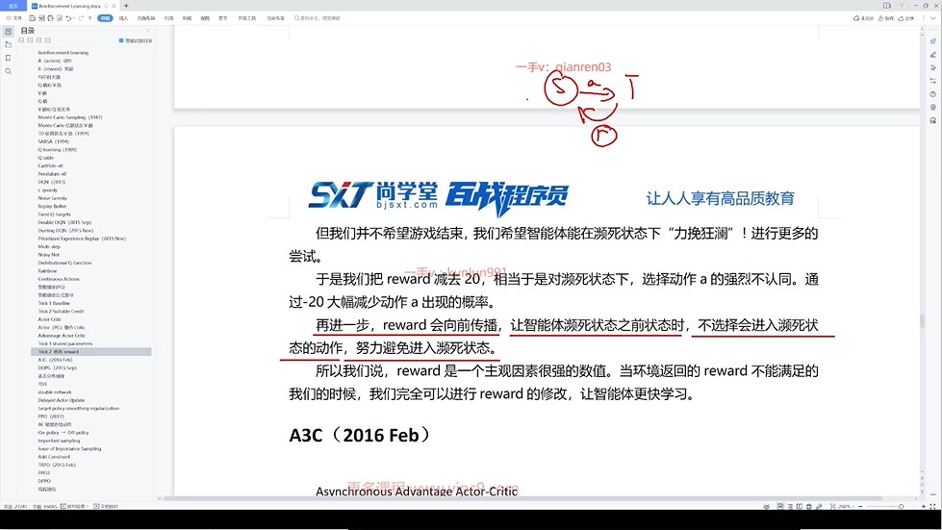

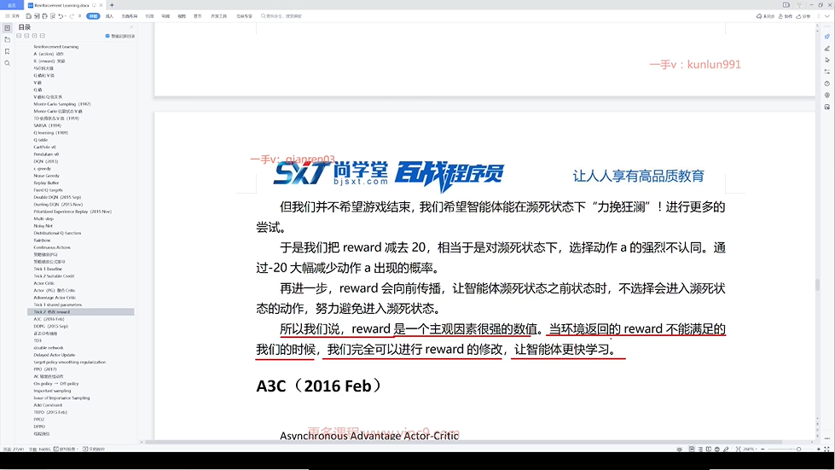

41：代码实战_ActorCritic与环境交互

42：代码实战_Actor网络构建及训练

td_error = Q -V

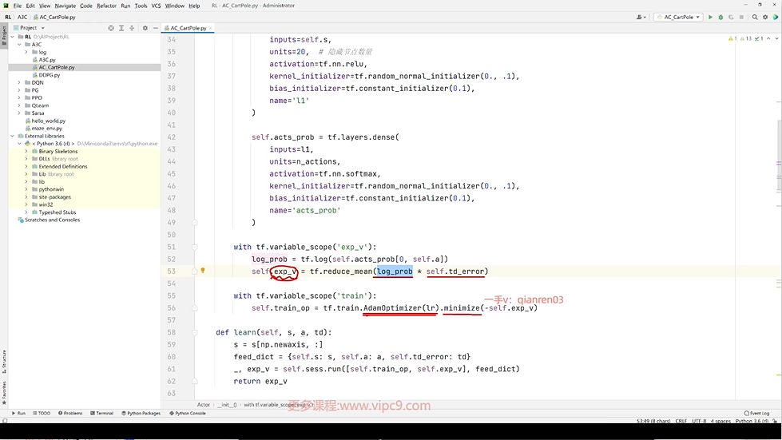

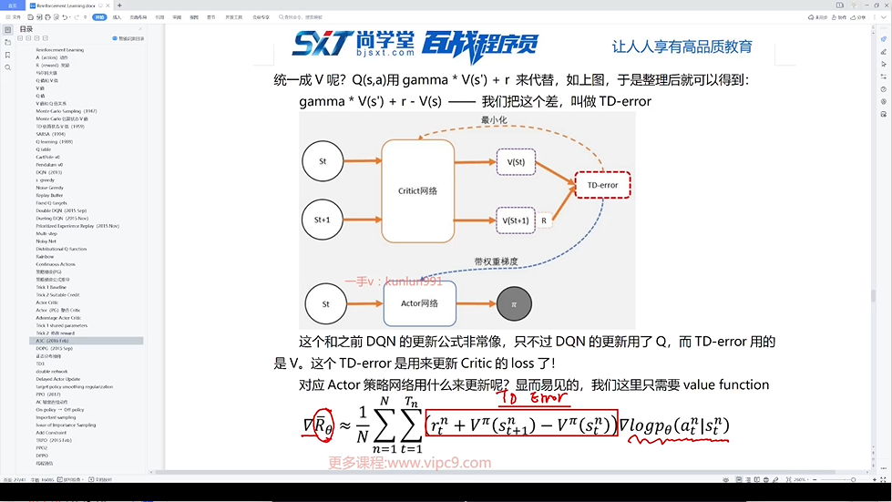

43：代码实战_详解Critic网络构建及训练

Critic 网络的逻辑：

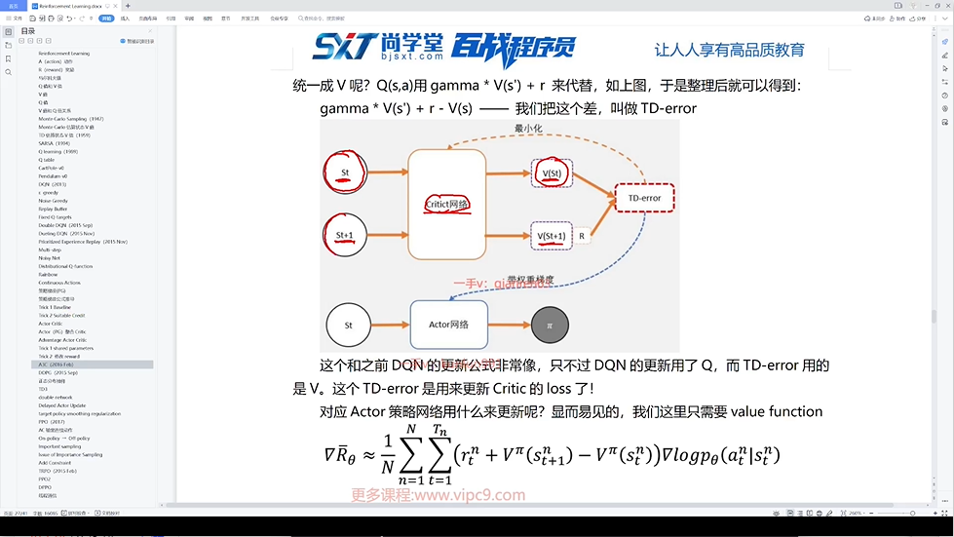

下一时刻的v

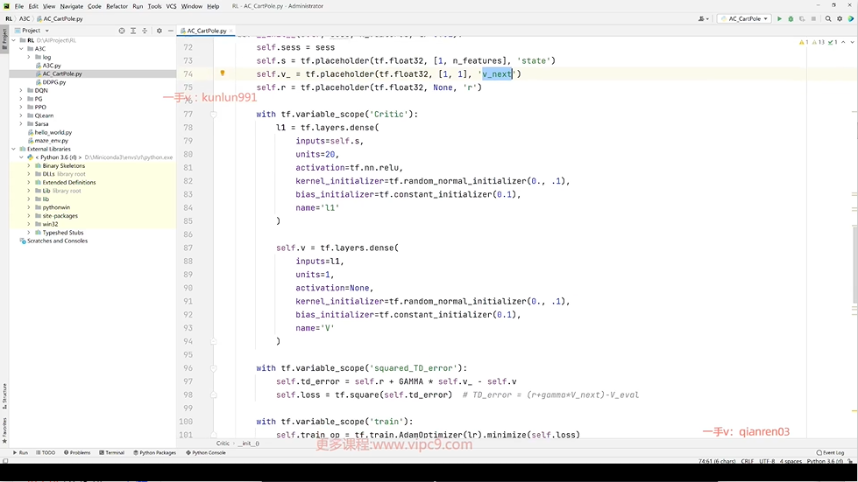

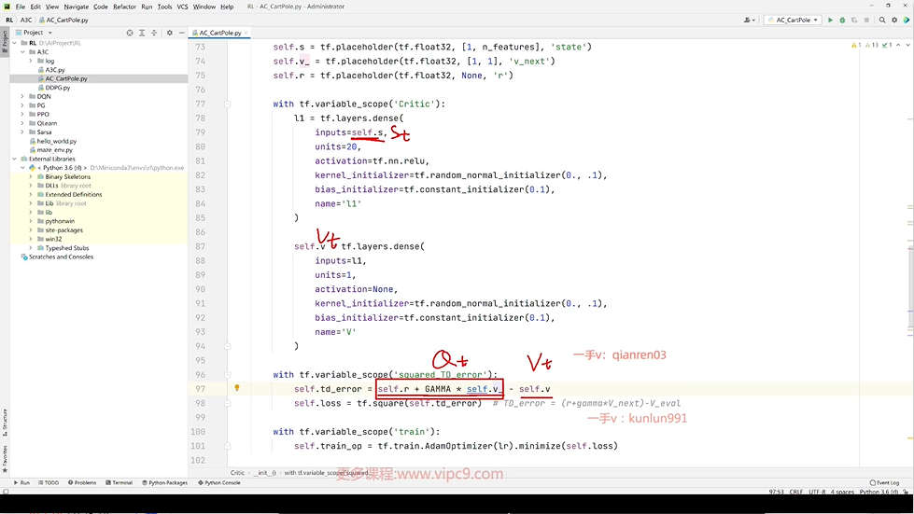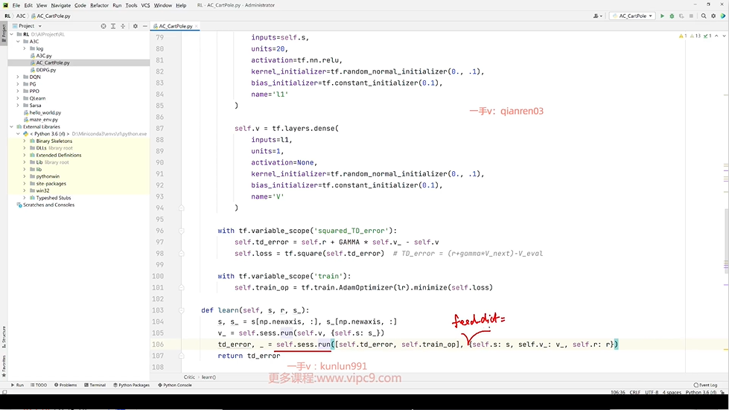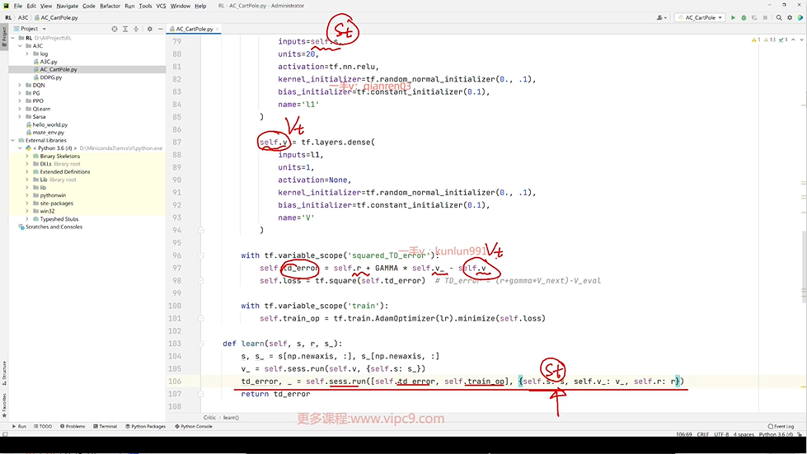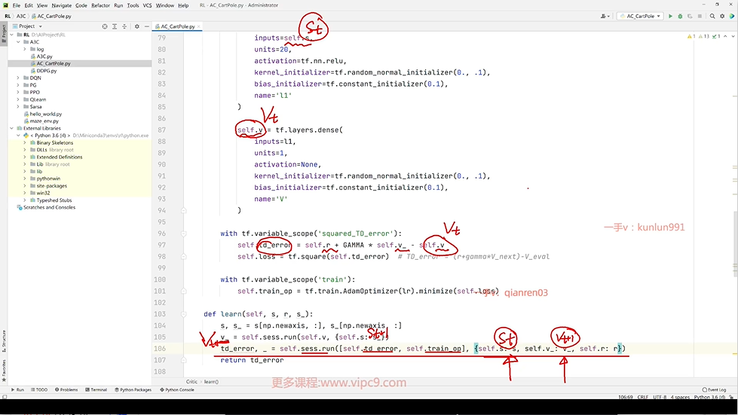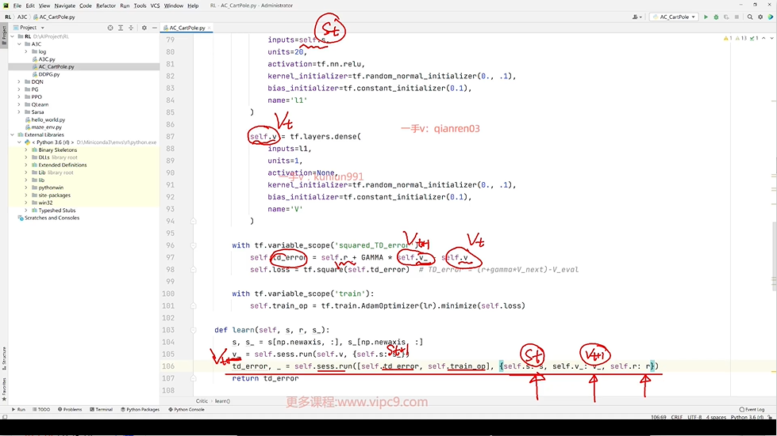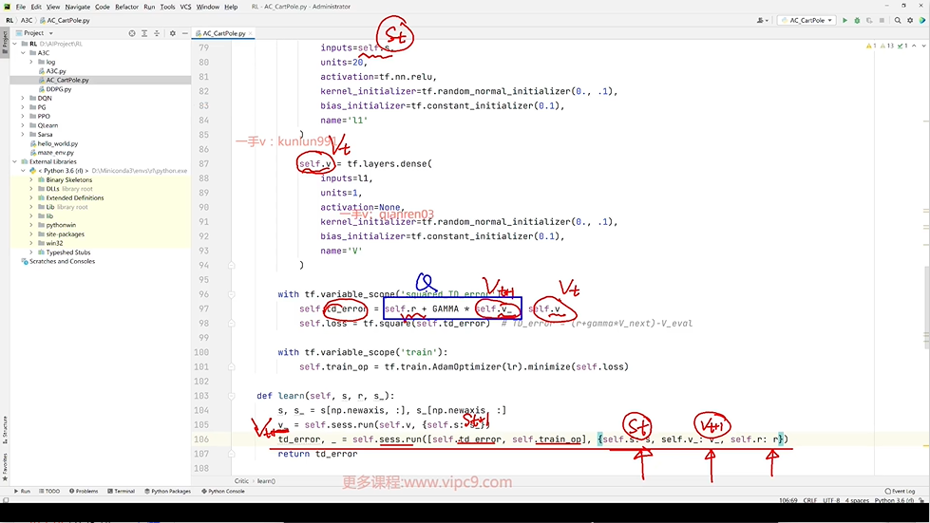

Critic网络希望我们预估的值与真实的值一致

Target就是后面的网络回溯来的

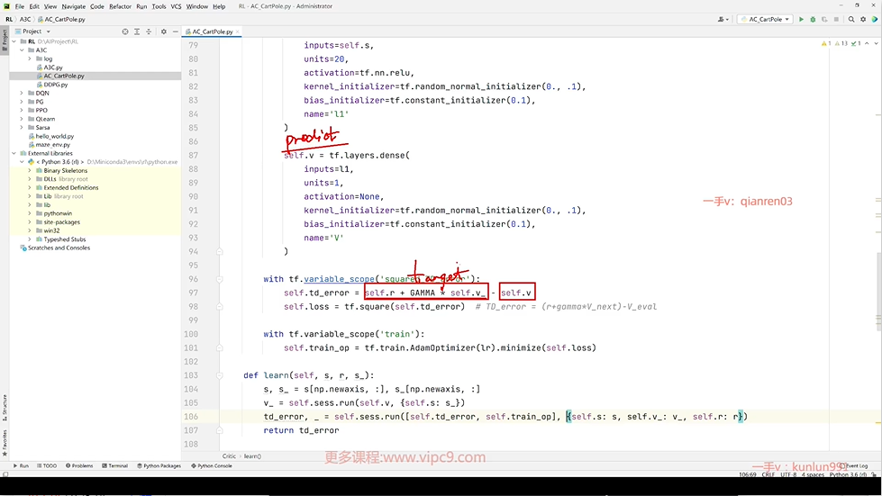

44：A3C架构和训练流程

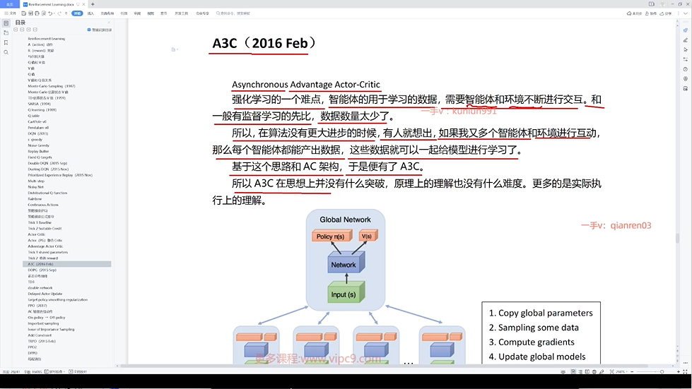每个environment都是copy得来的，每个environment都与对应的智能体交互

Global Network和worker都是Actor

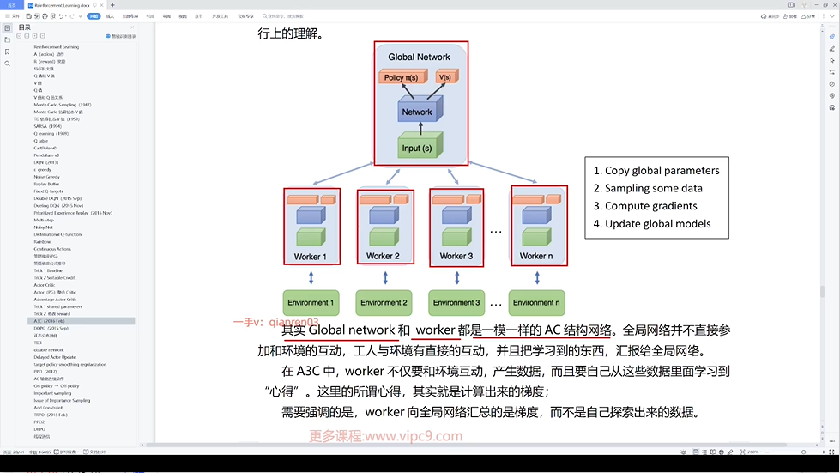

梯度是用来调参的

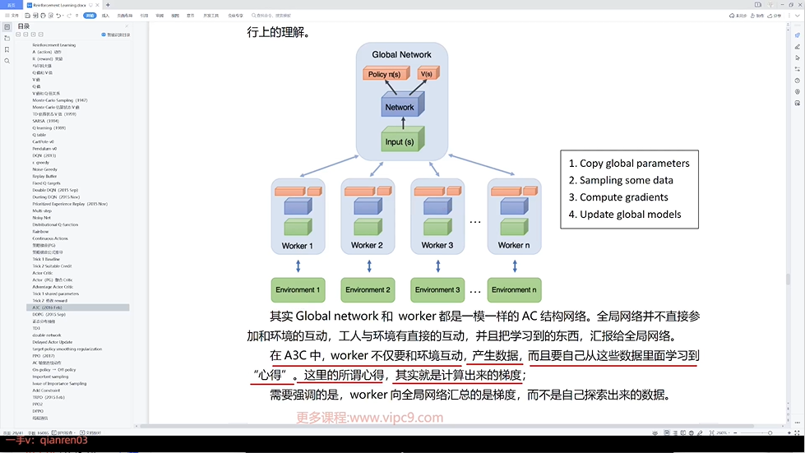

DPPO 中的worker并不学习，而是把数据给全局网络

A3C：

不断地调整network

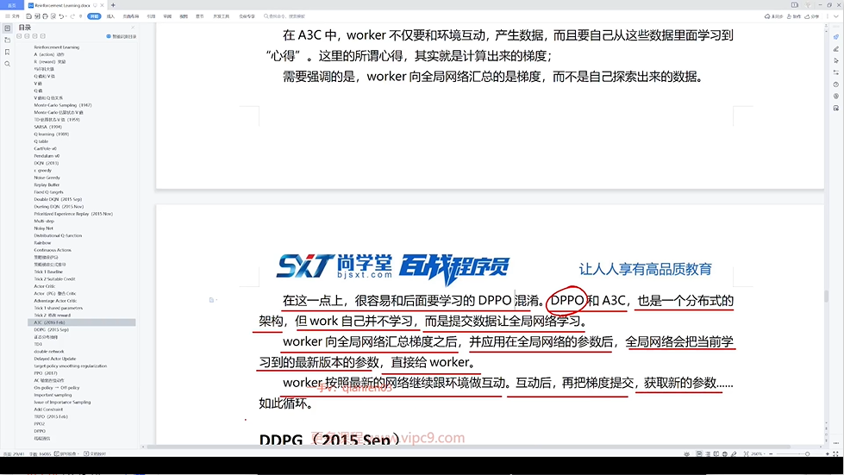

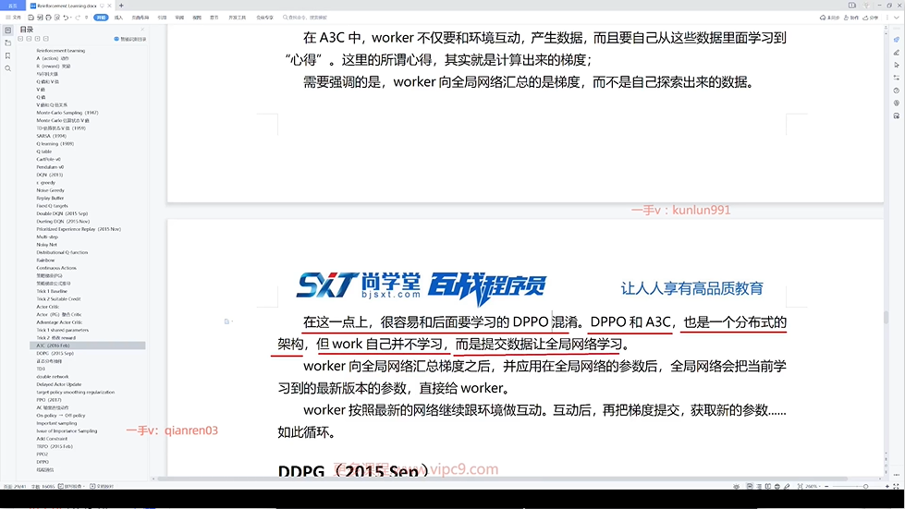

整体的迭代里每一个参数调n次

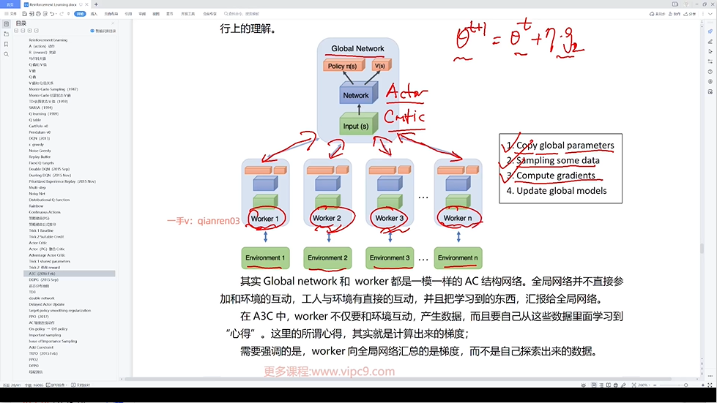

45：Pendulum环境_根据网络预测的μ和σ得到连续型的action值

Environment的环境 Pendulum

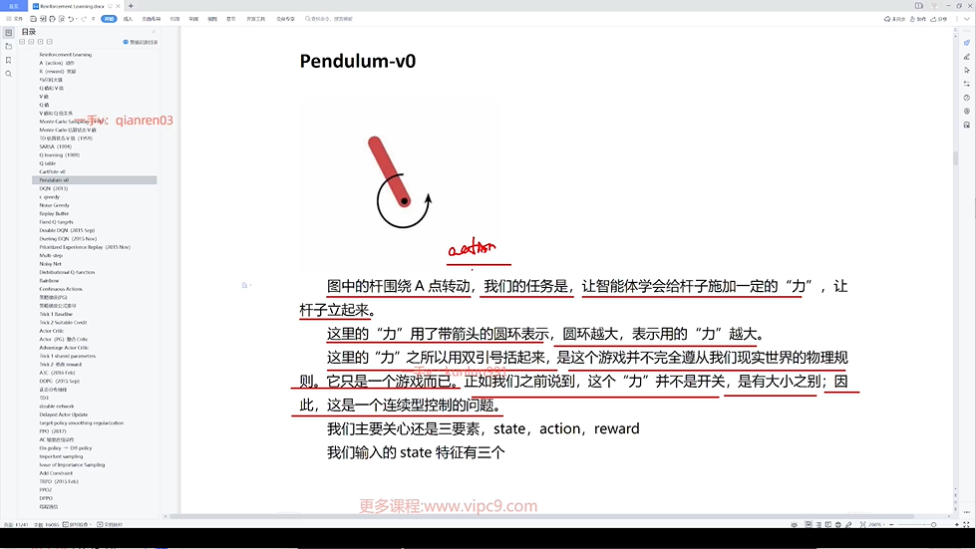

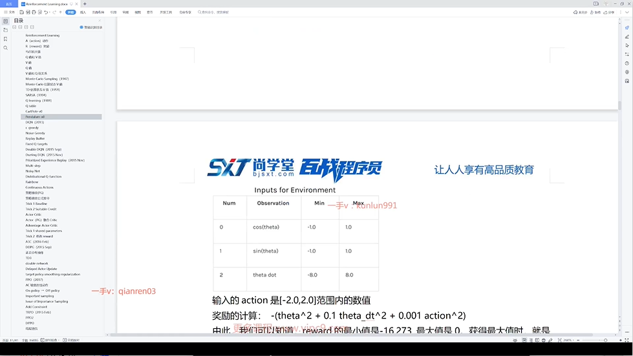

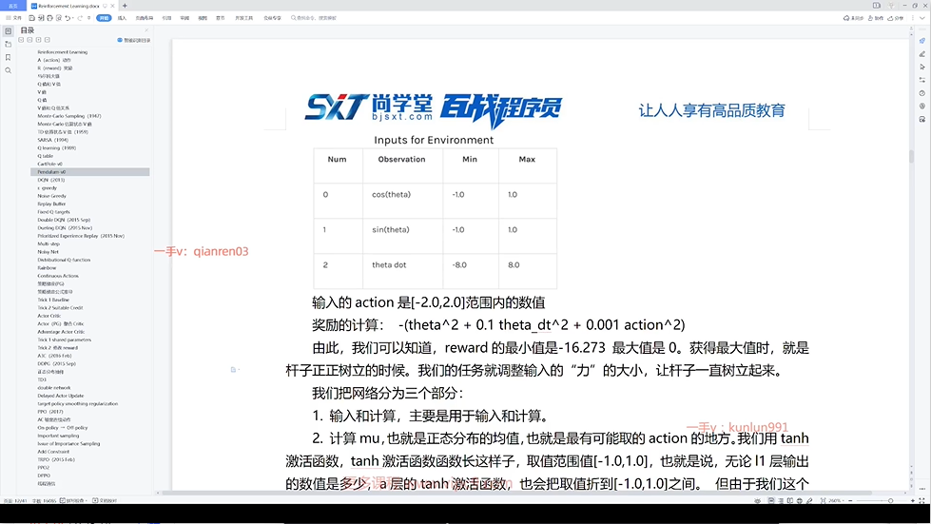

Action是-2到2 之间的

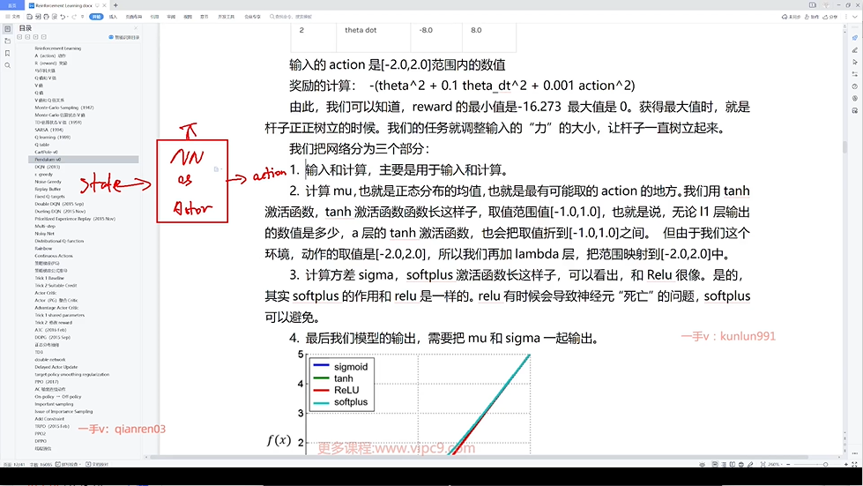

把取值乘以2，把它映射到-2到2之间

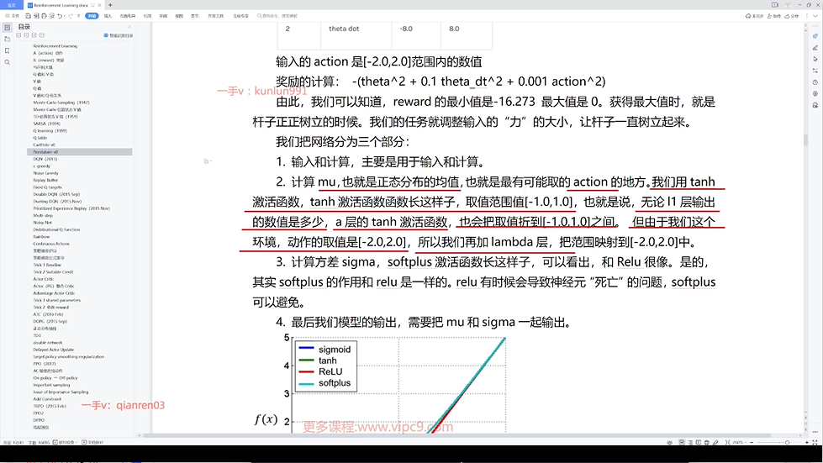

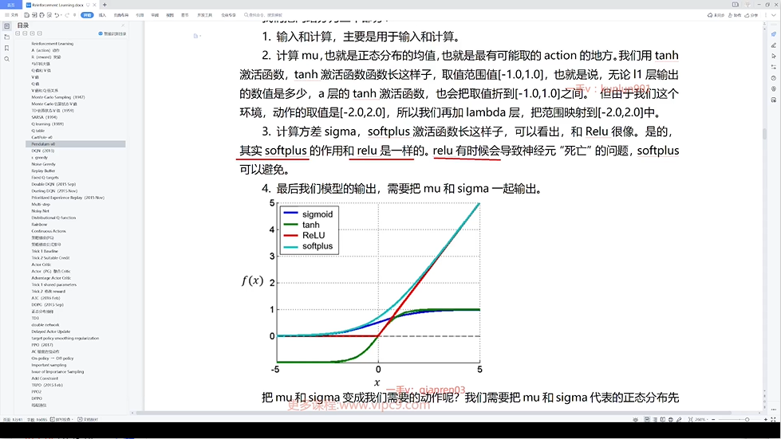

Relu函数x小于零时，取值就一直小于零了

Softplus函数x小于零时，取值还是有值的

根据mu和sigma计算出action

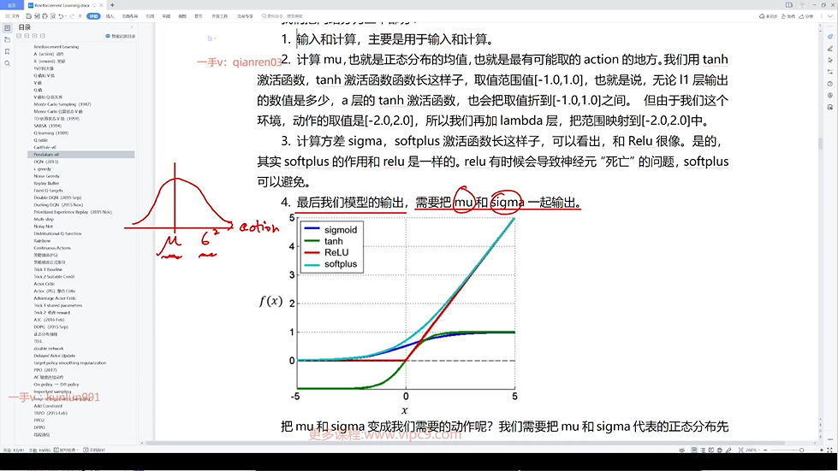

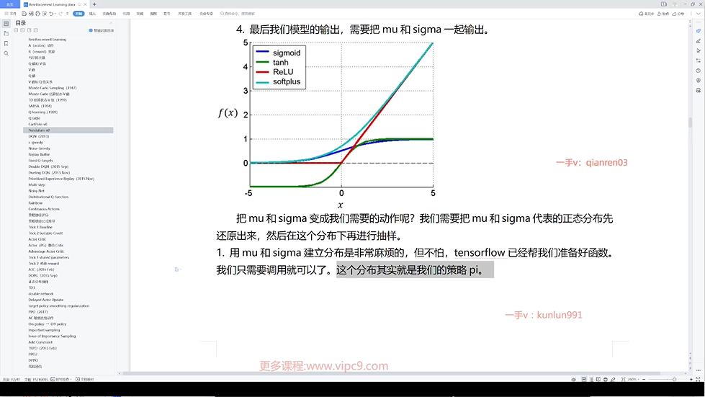

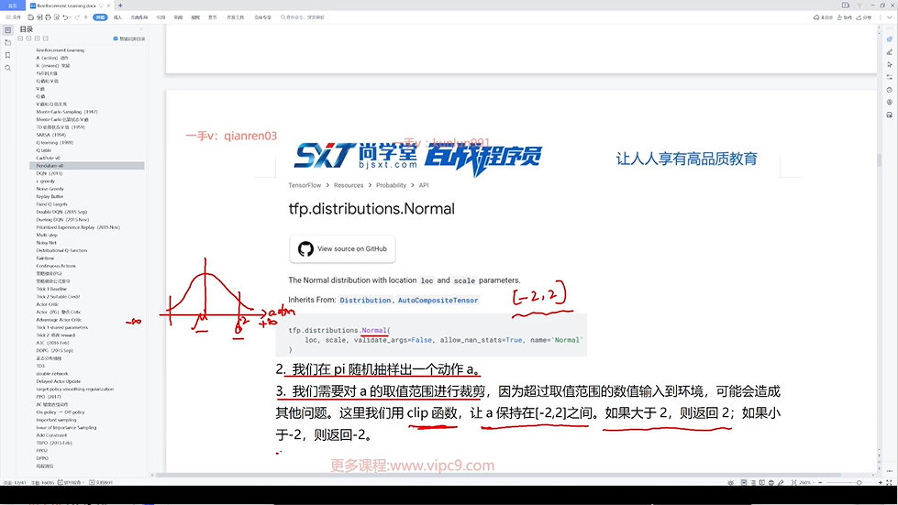

46：代码实战_A3C_讲解Coordinator调度多线程运算

GLOBAL_AC代表了我们概念图中讲的global network

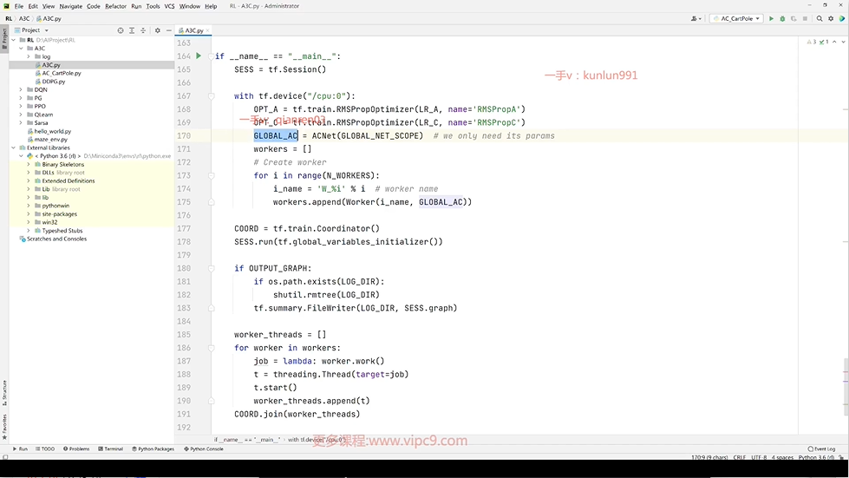

Coordinator 协调者

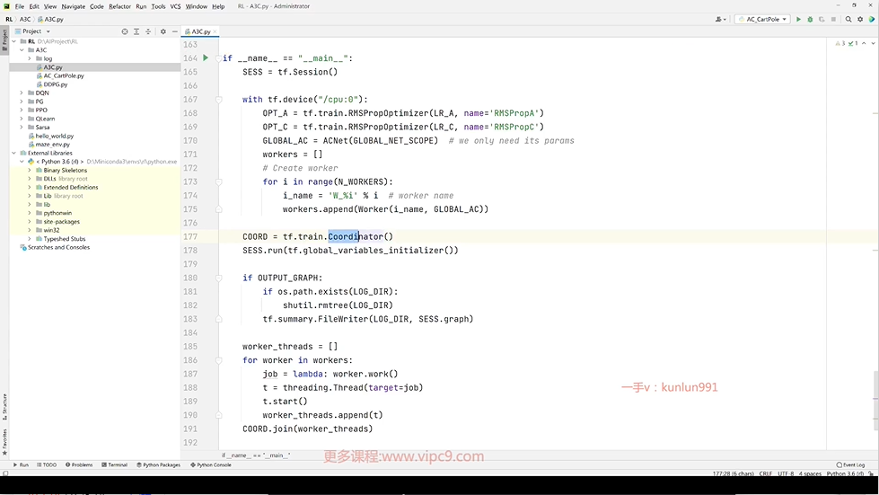

写了一个匿名函数：

Worker的self.AC会创建一个网络,GLOBAL_AC也是创建了一个网络

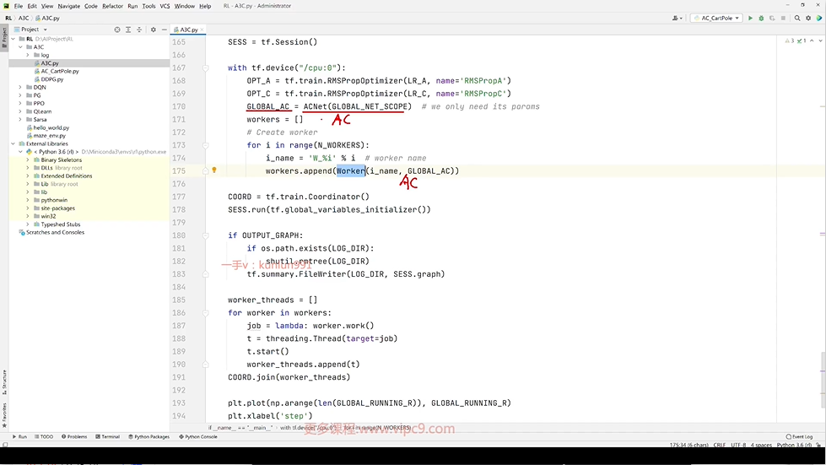

47：代码实战_A3C_定义Worker计算loss的逻辑_针对连续型的action提高actor探索性

正太分布的熵与方差有关系的

方差更大，action可以选择更大的范围

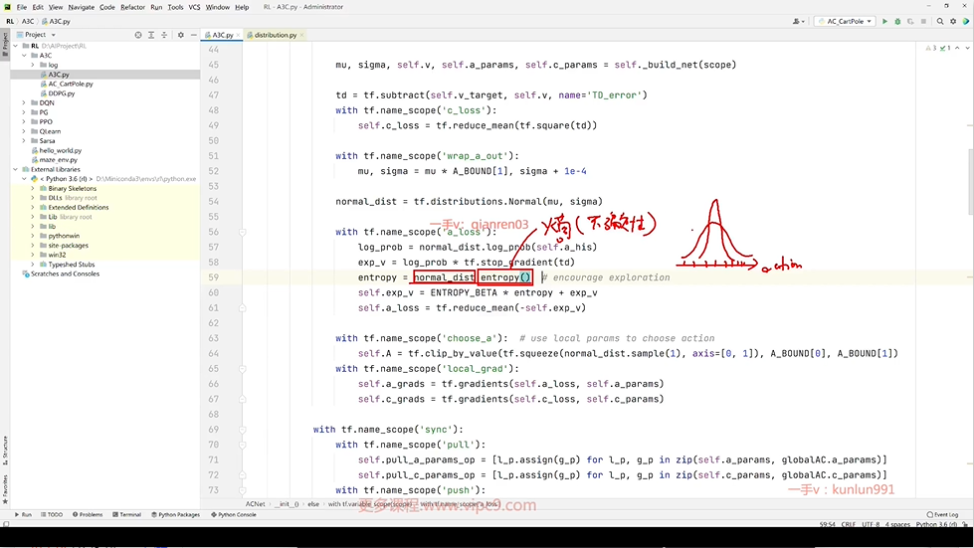

48：代码实战_A3C_增加actor探索性用到熵_定义worker正太分布抽样和求梯度的逻辑

看哪一个员的方差，很难定。

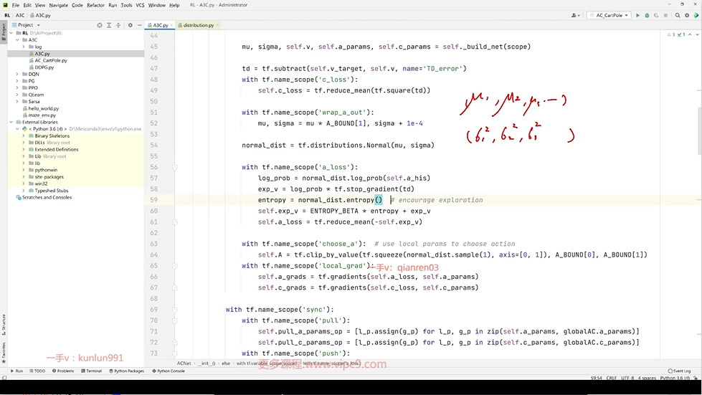

多维高斯分布：

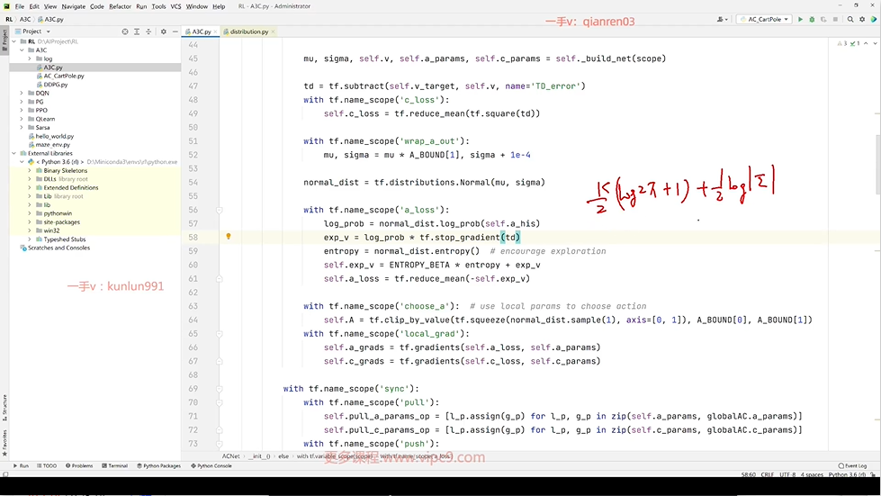

下面的关键的思想

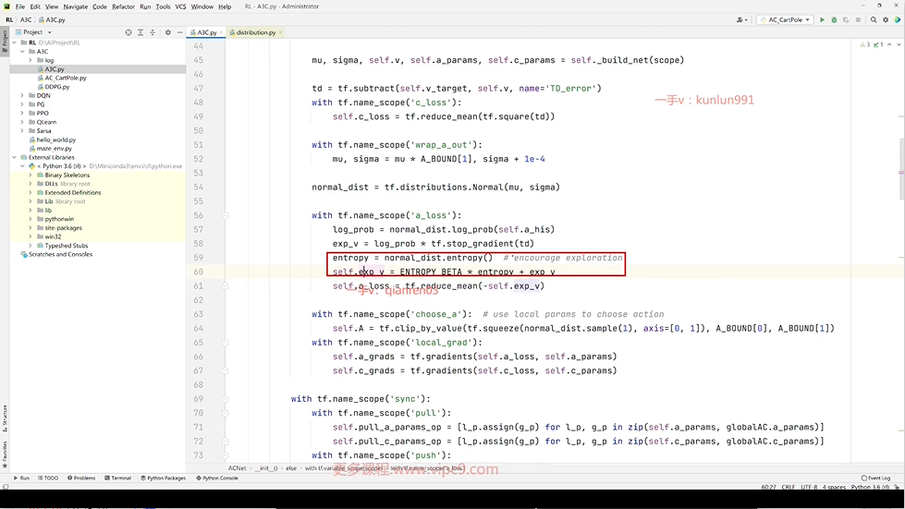

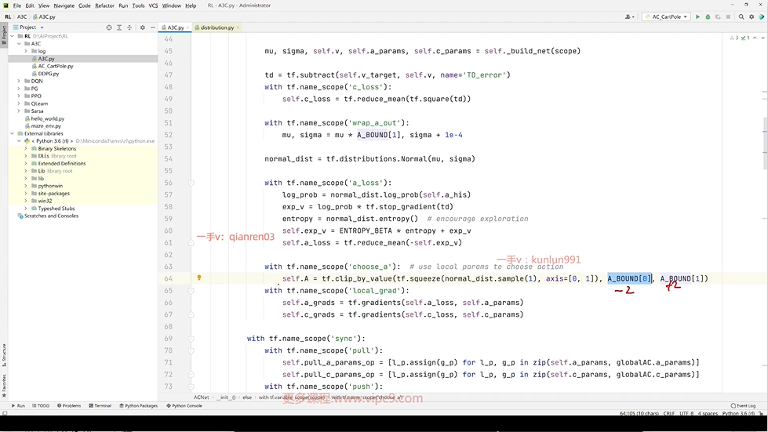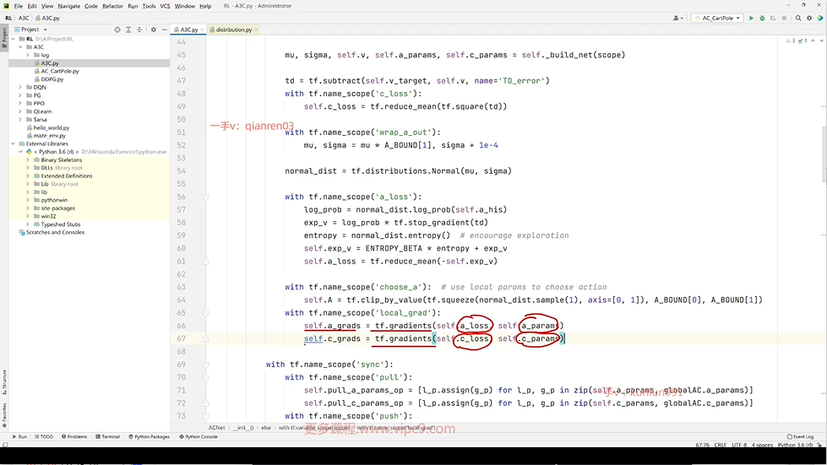

N_A代表number_actions的值，就是action的可选项有多少个，其实就是在[-2,+2]之间

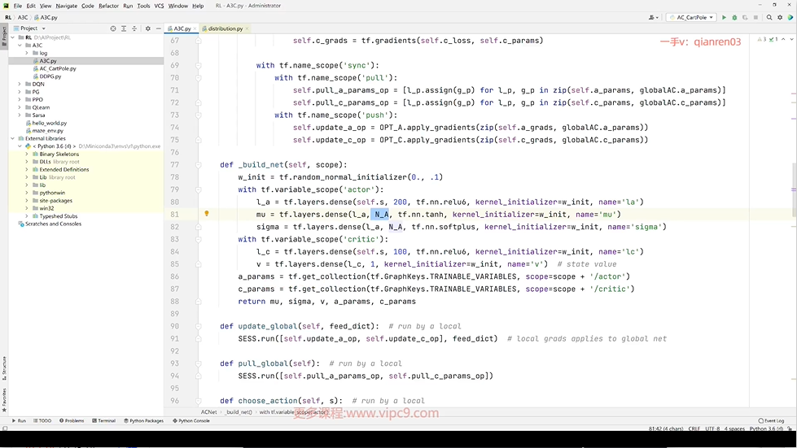

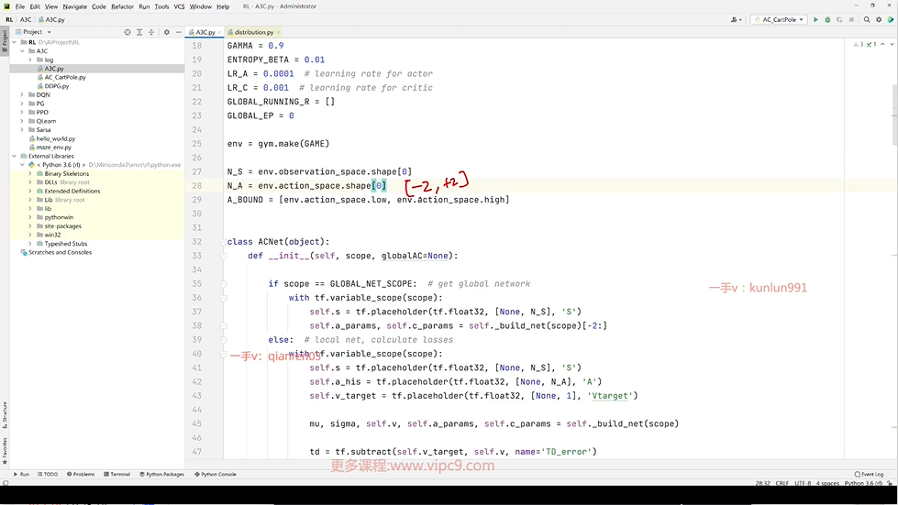

49：代码实战_A3C_定义AC网络结构_定义worker拉取参数和更新全局网络参数的逻辑

Relu6就是relu的变形

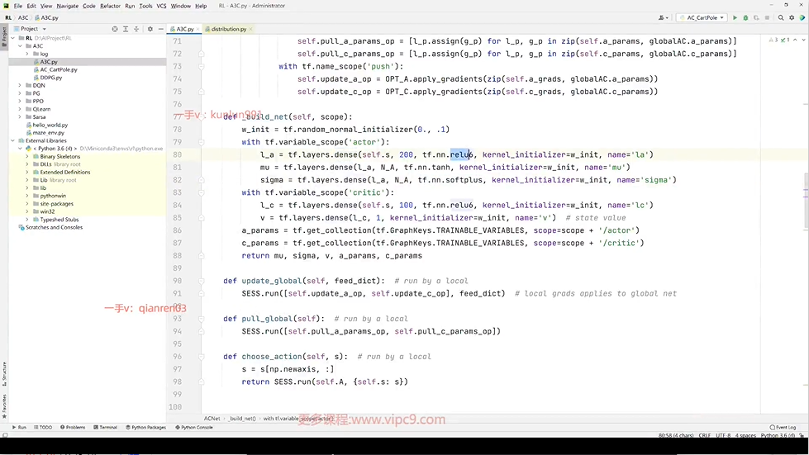

（t+1）时刻的s得到（t+1）时刻的V

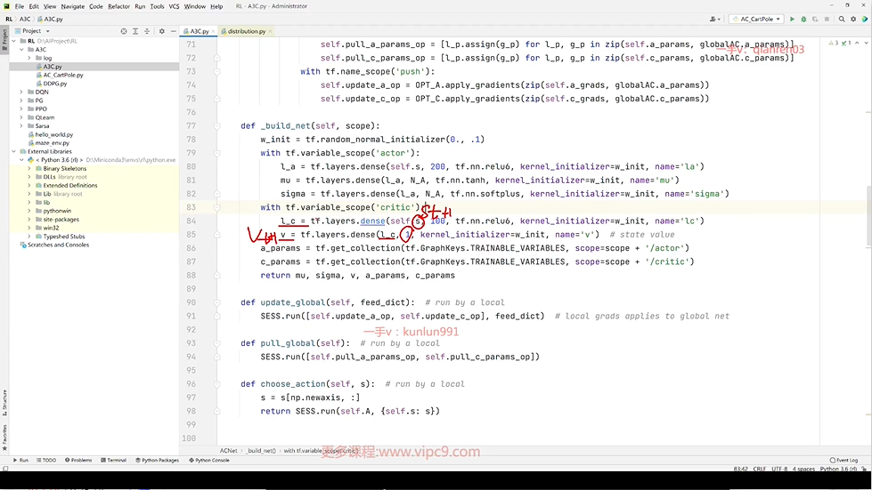

怎么

g_p代表global network ,l_p代表local network

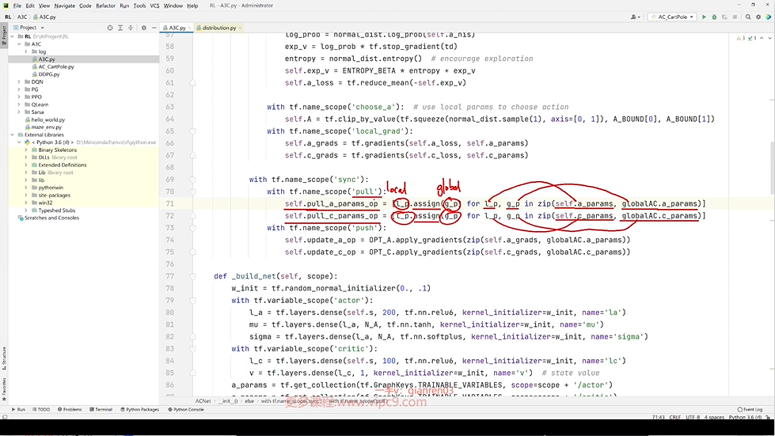

OPT_A是优化actor网络的优化器

OPT_C是优化critic网络的优化器

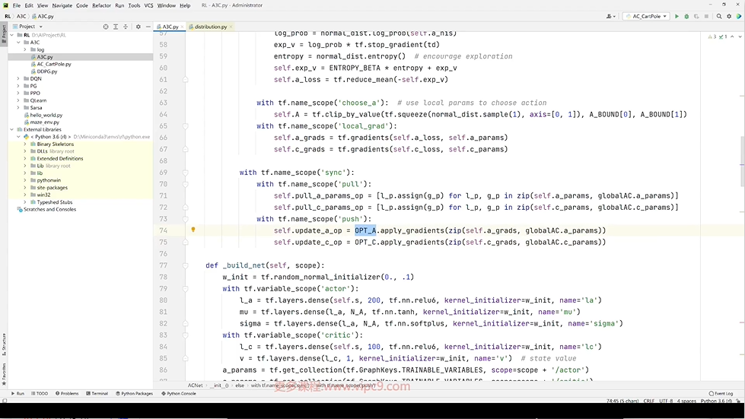

对应的worker就是self

